Анкета животного без владельца от 27.05.2022г.

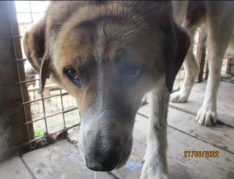 | Дата отлова, место (район, улица, дом) | Дзержинский район, проезд Таймырский
 | Пол животного | Самец – 1742/2022
 | Дата вакцинации | 13.06.2022 г.
 | Дата кастрации/стерилизации | 13.06.2022 г.
 | Дата выпуска, место (район, улица, дом) | 29.06.2022 г. – среда обитания
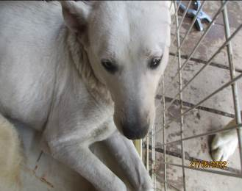 | Дата отлова, место (район, улица, дом) | Дзержинский район, проезд Таймырский
 | Пол животного | Самка – 1744/2022
 | Дата вакцинации | 13.06.2022 г.
 | Дата кастрации/стерилизации | 13.06.2022 г.
 | Дата выпуска, место (район, улица, дом) | 17.06.2022 г. – среда обитания
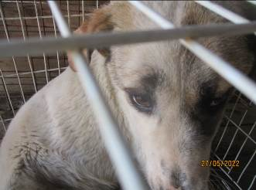 | Дата отлова, место (район, улица, дом) | Дзержинский район, проезд Таймырский
 | Пол животного | Самка – 1743/2022
 | Дата вакцинации | 13.06.2022 г.
 | Дата кастрации/стерилизации | 13.06.2022 г.
 | Дата выпуска, место (район, улица, дом) | 17.06.2022 г. – среда обитания
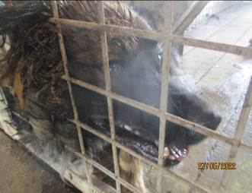 | Дата отлова, место (район, улица, дом) | Дзержинский район, шоссе Авиаторов
 | Пол животного | Самец – 1753/2022
 | Дата вакцинации | 13.06.2022 г.
 | Дата кастрации/стерилизации | 13.06.2022 г.
 | Дата выпуска, место (район, улица, дом) | 17.06.2022 г. – среда обитания

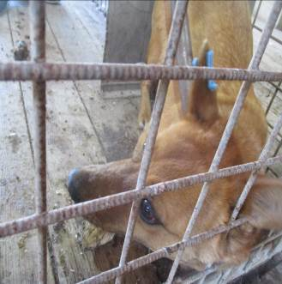 | Дата отлова, место (район, улица, дом) | Советский район, ул. Волгоградская
 | Пол животного | Самка – 1758/2022
 | Дата вакцинации | 13.06.2022 г.
 | Дата кастрации/стерилизации | 13.06.2022 г.
 | Дата выпуска, место (район, улица, дом) | 19.06.2022 г. – среда обитания
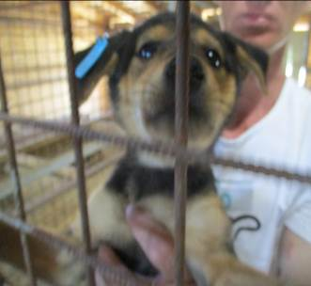 | Дата отлова, место (район, улица, дом) | Советский район, ул. Волгоградская
 | Пол животного | Самка – 1761/2022
 | Дата вакцинации | 13.06.2022 г.
 | Дата кастрации/стерилизации | 13.06.2022 г.
 | Дата выпуска, место (район, улица, дом) | 26.06.2022 г. – среда обитания
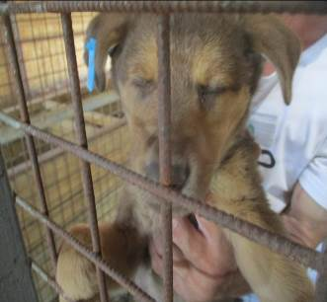 | Дата отлова, место (район, улица, дом) | Советский район, ул. Волгоградская
 | Пол животного | Самка – 1762/2022
 | Дата вакцинации | 13.06.2022 г.
 | Дата кастрации/стерилизации | 13.06.2022 г.
 | Дата выпуска, место (район, улица, дом) | 18.06.2022 г. – среда обитания
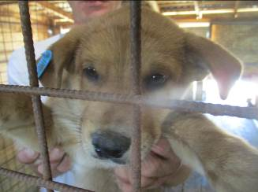 | Дата отлова, место (район, улица, дом) | Советский район, ул. Волгоградская
 | Пол животного | Самец – 1760/2022
 | Дата вакцинации | 13.06.2022 г.
 | Дата кастрации/стерилизации | 13.06.2022 г.
 | Дата выпуска, место (район, улица, дом) | 30.06.2022 г. – среда обитания
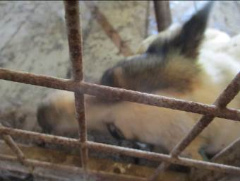 | Дата отлова, место (район, улица, дом) | Советский район, ул. Угловая
 | Пол животного | Самка – 1756/2022
 | Дата вакцинации | 13.06.2022 г.
 | Дата кастрации/стерилизации | 13.06.2022 г.
 | Дата выпуска, место (район, улица, дом) | 30.06.2022 г. – среда обитания
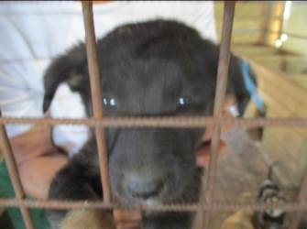 | Дата отлова, место (район, улица, дом) | Советский район, ул. Родниковая
 | Пол животного | Самец – 1759/2022
 | Дата вакцинации | 13.06.2022 г.
 | Дата кастрации/стерилизации | 13.06.2022 г.
 | Дата выпуска, место (район, улица, дом) | 16.06.2022 г – среда обитания
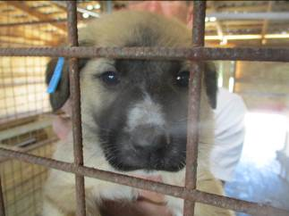 | Дата отлова, место (район, улица, дом) | Советский район, ул. Родниковая
 | Пол животного | Самец – 1763/2022
 | Дата вакцинации | 13.06.2022 г.
 | Дата кастрации/стерилизации | 13.06.2022 г.
 | Дата выпуска, место (район, улица, дом) | 16.06.2022 г. – среда обитания
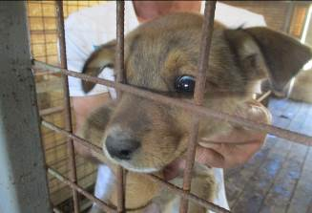 | Дата отлова, место (район, улица, дом) | Советский район, ул. Родниковая
 | Пол животного | Самка – 1764/2022
 | Дата вакцинации | 13.06.2022 г.
 | Дата кастрации/стерилизации | -
 | Дата выпуска, место (район, улица, дом) | 22.06.2022 г. - падеж
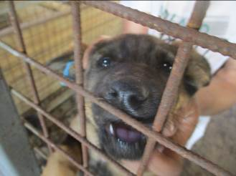 | Дата отлова, место (район, улица, дом) | Советский район, ул. Родниковая
 | Пол животного | Самка – 1766/2022
 | Дата вакцинации | 13.06.2022 г.
 | Дата кастрации/стерилизации | 13.06.2022 г.
 | Дата выпуска, место (район, улица, дом) | 18.06.2022 г. – среда обитания
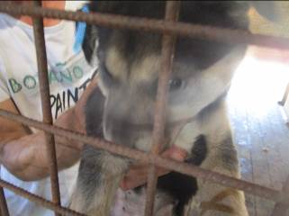 | Дата отлова, место (район, улица, дом) | Советский район, ул. Родниковая
 | Пол животного | Самка – 1765/2022
 | Дата вакцинации | 13.06.2022 г.
 | Дата кастрации/стерилизации | 13.06.2022 г.
 | Дата выпуска, место (район, улица, дом) | 26.06.2022 г. – среда обитания
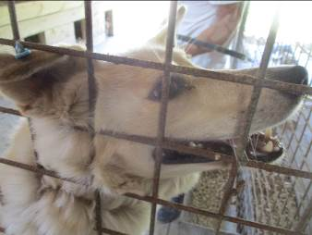 | Дата отлова, место (район, улица, дом) | Советский район, ул. Родниковая
 | Пол животного | Самка – 1757/2022
 | Дата вакцинации | 13.06.2022 г.
 | Дата кастрации/стерилизации | 13.06.2022 г.
 | Дата выпуска, место (район, улица, дом) | 26.06.2022 г. – среда обитания

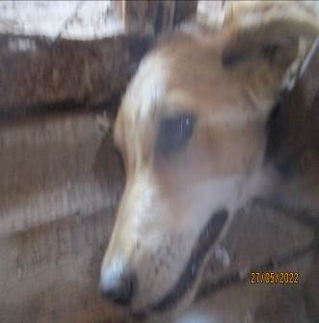 | Дата отлова, место (район, улица, дом) | Дзержинский район, ул. Краснополянская
 | Пол животного | Самка – 1751/2022
 | Дата вакцинации | 13.06.2022 г.
 | Дата кастрации/стерилизации | 13.06.2022 г.
 | Дата выпуска, место (район, улица, дом) | 22.06.2022 г. – среда обитания
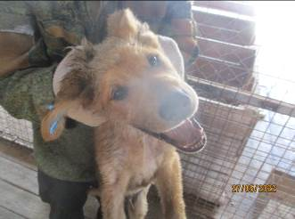 | Дата отлова, место (район, улица, дом) | Дзержинский район, ул. Краснополянская
 | Пол животного | Самец – 1750/2022
 | Дата вакцинации | 13.06.2022 г.
 | Дата кастрации/стерилизации | 13.06.2022 г.
 | Дата выпуска, место (район, улица, дом) | 17.06.2022 г. – среда обитания
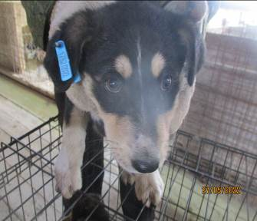 | Дата отлова, место (район, улица, дом) | Дзержинский район, Шоссе Авиаторов
 | Пол животного | Самка – 1752/2022
 | Дата вакцинации | 13.06.2022 г.
 | Дата кастрации/стерилизации | 13.06.2022 г.
 | Дата выпуска, место (район, улица, дом) | 22.06.2022 г. – среда обитания
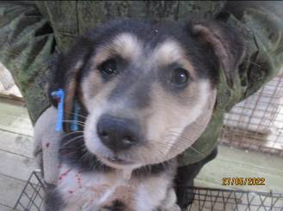 | Дата отлова, место (район, улица, дом) | Дзержинский район, Шоссе Авиаторов
 | Пол животного | Самка – 1754/2022
 | Дата вакцинации | 13.06.2022 г.
 | Дата кастрации/стерилизации | 13.06.2022 г.
 | Дата выпуска, место (район, улица, дом) | 22.06.2022 г. – среда обитания
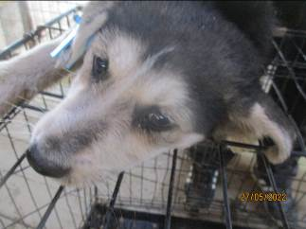 | Дата отлова, место (район, улица, дом) | Дзержинский район, Шоссе Авиаторов
 | Пол животного | Самка – 1755/2022
 | Дата вакцинации | 13.06.2022 г.
 | Дата кастрации/стерилизации | 13.06.2022 г.
 | Дата выпуска, место (район, улица, дом) | 22.06.2022 г. – среда обитания
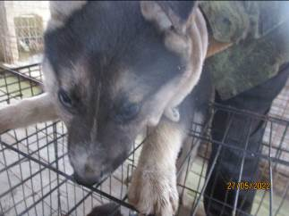 | Дата отлова, место (район, улица, дом) | Дзержинский район, Шоссе Авиаторов
 | Пол животного | Самец – 1753/2022
 | Дата вакцинации | 13.06.2022 г.
 | Дата кастрации/стерилизации
 | Дата выпуска, место (район, улица, дом)
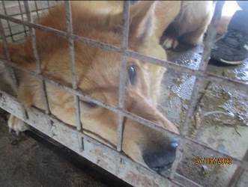 | Дата отлова, место (район, улица, дом) | Дзержинский район, бульвар 30-летия Победы
 | Пол животного | Самец – 1749/2022
 | Дата вакцинации | 13.06.2022 г.
 | Дата кастрации/стерилизации | 13.06.2022 г.
 | Дата выпуска, место (район, улица, дом) | 17.06.2022 г. – среда обитания

